МИНИСТЕРСТВО НАУКИ И ВЫСШЕГО ОБРАЗОВАНИЯ
РОССИЙСКОЙ ФЕДЕРАЦИИ
Федеральное государственное бюджетное образовательное учреждение
высшего образования
«КУБАНСКИЙ ГОСУДАРСТВЕННЫЙ УНИВЕРСИТЕТ»
(ФГБОУ ВО «КубГУ»)

Факультет компьютерных технологий и прикладной математики

Кафедра вычислительных технологий

ОТЧЁТ ПО ВЫПОЛНЕНИЮ ЛАБОРАТОРНОЙ РАБОТЫ № 11
по дисциплине "Теоретические основы компьютерной графики"

Работу выполнил: Романов В.В.

Направление подготовки: 02.03.02 Фундаментальная информатика и информационные технологии.

Доцент: Полупанова Е.Е.
Цель работы: Создать модель гайки 2М16 ГОСТ 5915-70.

Ход работы

Для того, чтобы построить твердотельную модель шестигранной гайки, устанавливаем точку зрения ЮЗ-изометрия и создаем шестиугольник. Затем, строим призму с помощью выдавливания на определённую высоту, переносим ПСК на верхнюю грань призмы и строим на ней круг.

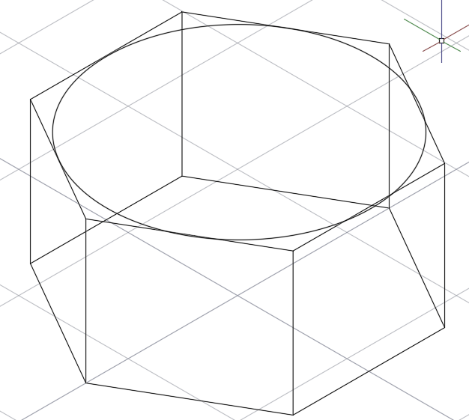
Рис.1 – Полученная модель

Создаем усеченный конус, выдавив окружность под определенным углом

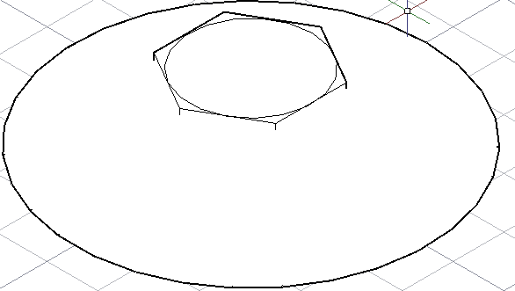
Рис.2 – Усеченный конус

Найдем пересечение конуса и призмы, чтобы получилась коническая фаска.
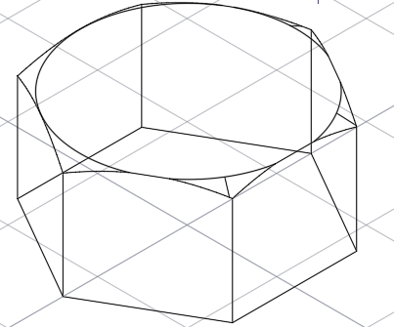
Рис.3 – Каноническая фаска

Для создания отверстия строим на верхнем основании призмы окружность, равную диаметру внутренней резьбы, выдавливаем ее под размер призмы и с помощью операции вычитания делаем внутреннюю резьбу.

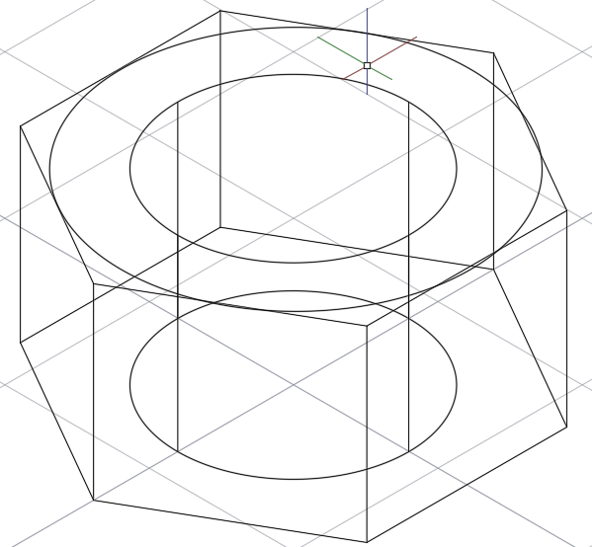
Рис.4 –Внутренняя резьба.

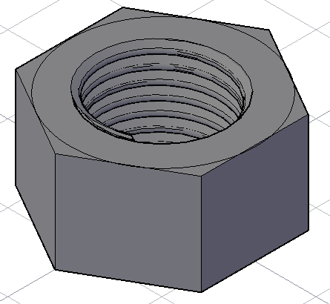
Рис.5 – Полученная модель гайки

Вывод: Изучил возможности построения модели гайки 2М16 ГОСТ 5915-70.

